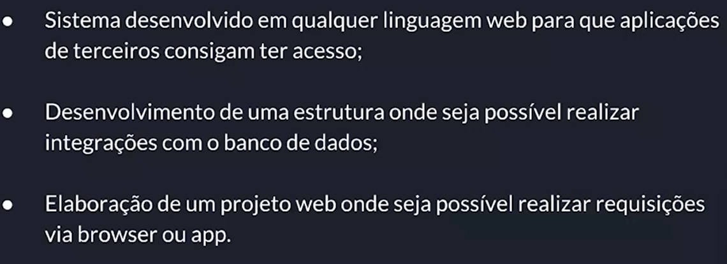 O que é uma API?

Requisições

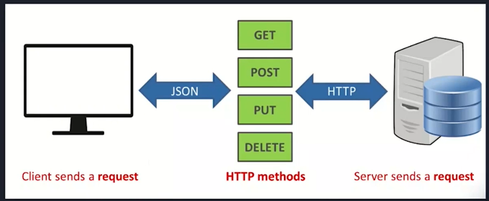Ao meu cliente que está usando um site (angular) ao se cadastrar no site as informações serão enviadas para o meu servidor, o qual vai verificar o método Cadastro(GET), inserir (POST), alterar (PUT) ou uma exclusão (DELETE).

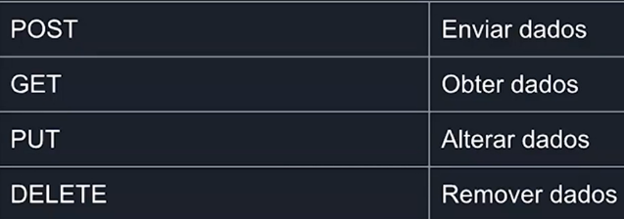Ela enviou informações como o POST, então ele vai fazer um cadastramento.

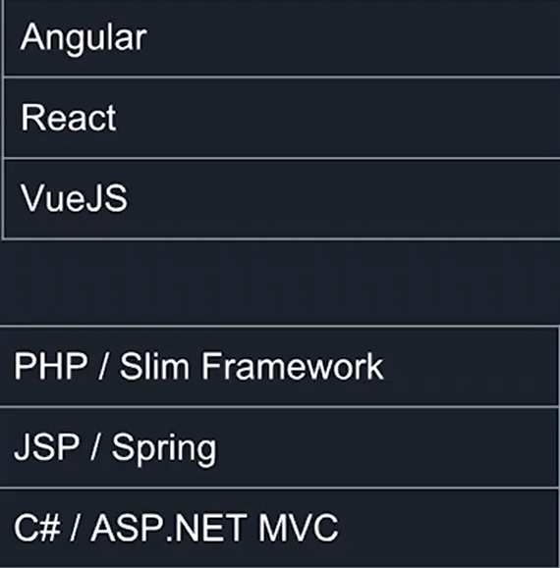

Abrindo Xamp e acionando o Apache e o MySQL. Em seguida vou na pasta **htdocs** do xamp, e crio uma pasta chamada **‘api’**. E abrir essa pasta no VScode.

Criando o novo projeto em angular e baixar o arquivo ‘.htaccess’ , em seguida criei a pasta PHP e coloquei esse arquivo dentro dessa pasta.

‘Localhost’ no navegador > phpMyadmin

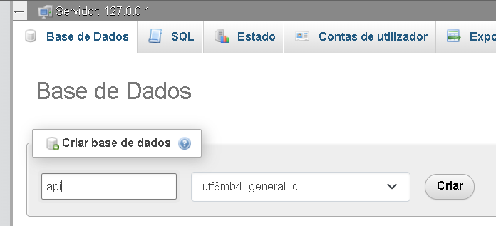 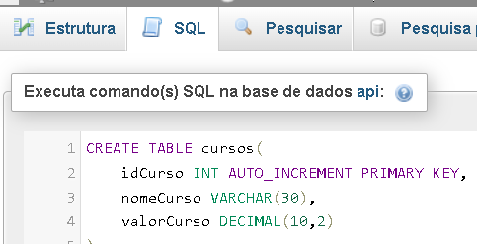

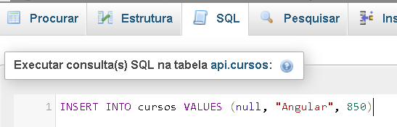No cursos

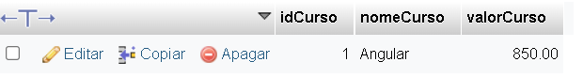Banco de dados criado

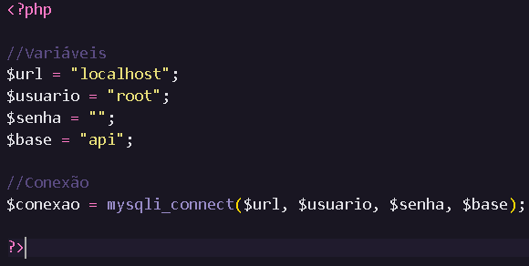 No arquivo.php criei as variáveis. Com esse arquivo vou ter acesso ao banco de dados MSQL, ou melhor dizendo a nossa base api.

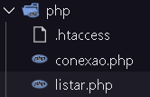Criando o arquivo listar.php

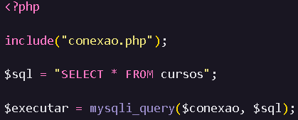Tendo acesso ao meu banco por meio dessa variável execução.

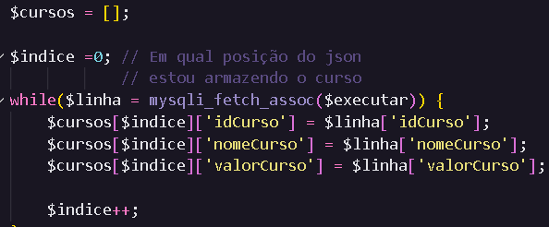Vai olhar linha por linha

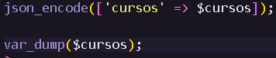Assim, que terminar o laço de repetição, preciso armazenar no **JSON**, e logo em seguida o **var_dump** vai listar meus cursos



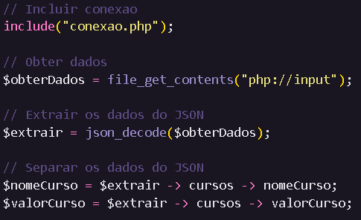

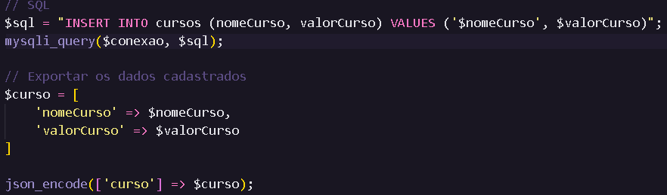Mesmo arquivo

Criei uma cópia desse arquivo e mudei o nome para ‘alterar’

O que muda dos dois? O **idCurso**, comando **sql** e a declaração.

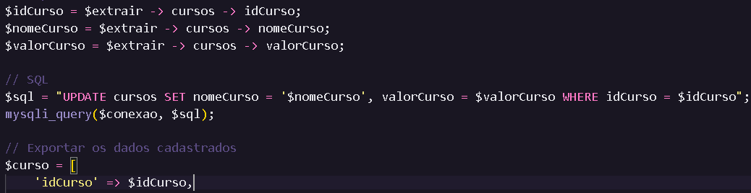

Crio um novo arquivo usando o alterar como modelo, e só deixo o id que é o necessário

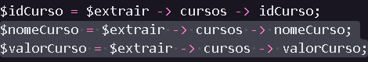



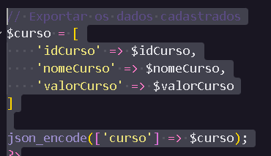 Exclui essa parte toda.  
No conexão.php

Criando um novo projeto angular no **htdocs/api.** Em seguida entrar na pasta.

**ng s –** para ter certeza que o programa está rodando

Modulo – rotas, formulários, transição de informações via JSON

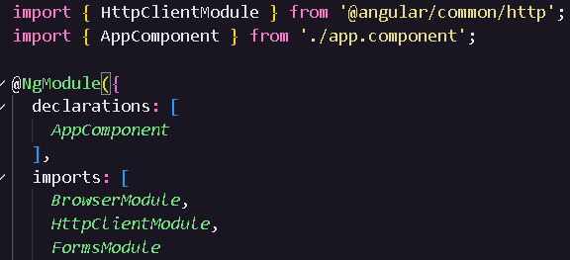Adicionando o **HttpClienteModule** e o **FormsModule**